**Сочинение с занятием 51**

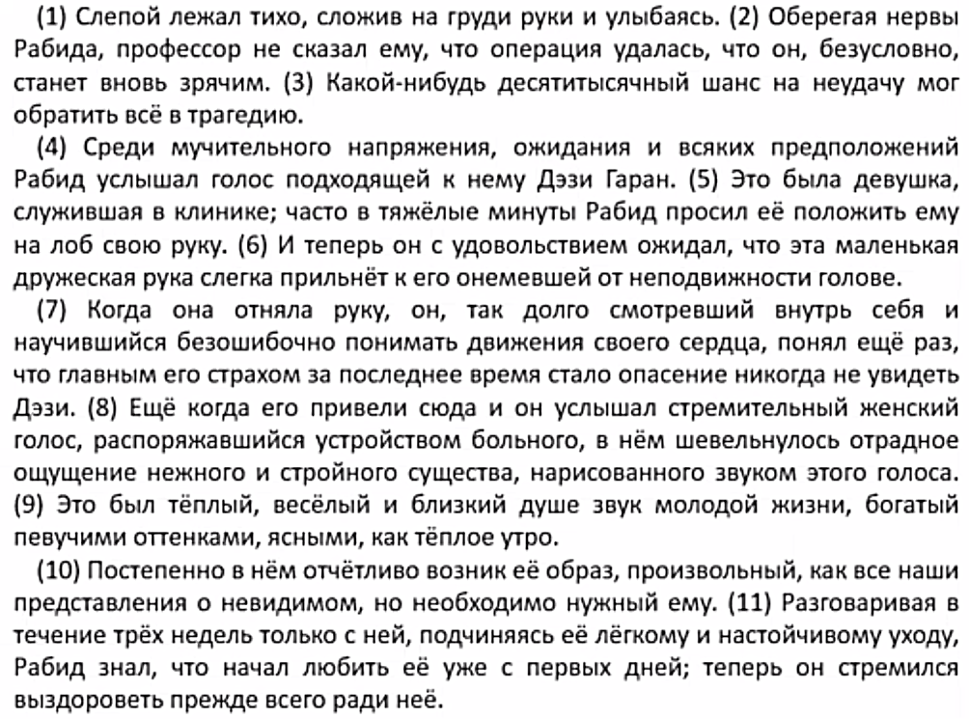



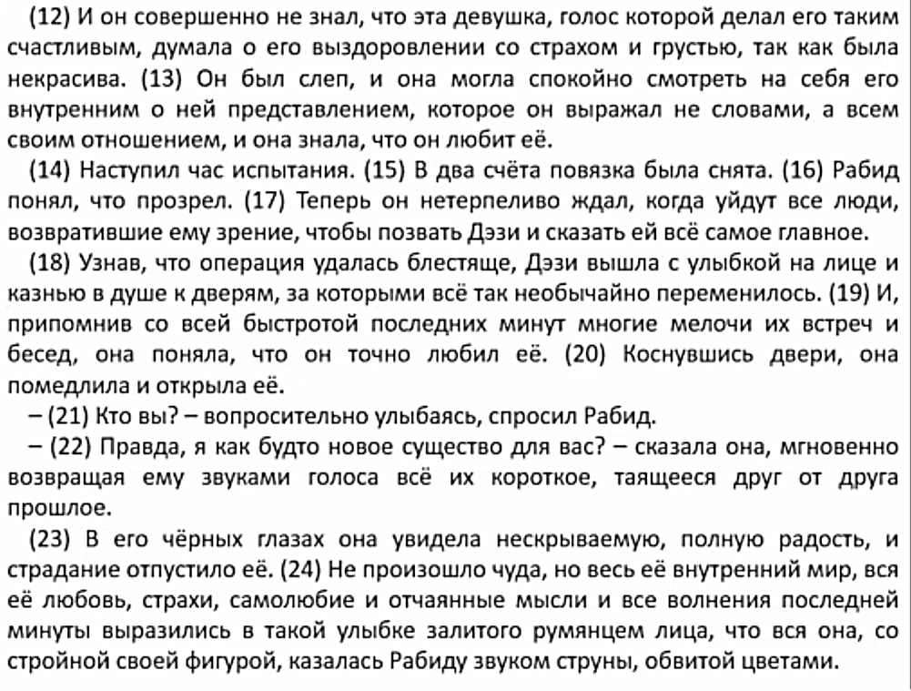



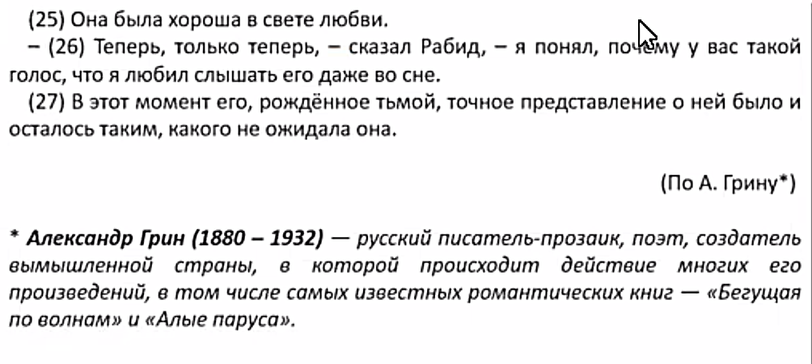



**Тема**: Любовь, человеческие взаимоотношения (слепой и медсестра).

**Проблемы**: В чём сложность чувств между влюблённым слепым и медсестрой?

**Позиция** **автора**: Такие чувства заставляют переживать, но внешность никак не повлияет на представление, что влюблённые сформировали друг о друге.

